Національний технічний університет України

«Київський політехнічний інститут імені Ігоря Сікорського»

Факультет інформатики та обчислювальної техніки

Кафедра обчислювальної техніки

Розрахункова графічна робота №2

з дисципліни «Теорія електричних та магнітних кіл»

на тему «Теорія електричних та магнітних кіл»

на тему «Перехідні процеси в електричних колах з двома реактивними елементами»

Варіант 310

Виконала:

студентка групи ІВ-71

Молчанова В.С.

Київ - 2019 р

**1.а Розрахунок класичним методом перехідного процесу в електричних колах з двома реактивними елементами**

Умова завдання: знайти струми у всіх гілках схеми, приведеної на рис.2.1, та напруги на реактивних елементах після замикання ключа.

|  |  |
| --- | --- |
| Рисунок 2.1 | Дано: |

**Розв’язок**

1. Усталений режим до комутації. Визначимо незалежні початкові умови (рис.2.2).

|  |  |
| --- | --- |
| Рисунок 2.2 |  |

Враховуючи закони комутації запишемо незалежні початкові умови (НПУ):





2. Для схеми після комутації складаємо систему рівнянь за законами Кірхгофа для часу *t*=0 (рис. 2.3):

|  |  |
| --- | --- |
| Рисунок 2.3 | |
|  | (2.1) |

3. Підставимо відомі значення у систему рівнянь (2.1), враховуючи, та отримаємо залежні початкові умови



Отримали залежні початкові умови:



3 а. Продиференціюємо систему рівнянь (2.1) при :

Визначимо 

Підставимо відомі значення у систему рівнянь (2.2) та знайдемо невідомі значення похідних при 



Розв’язавши систему. отримаємо:



4. Знайдемо усталені складові шуканих величин шляхом розрахунку усталеного режиму в схемі після комутації (рис.2.4).

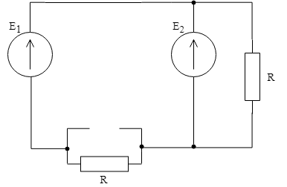

Рис. 2.4





5. Складаємо характеристичне рівняння. Характеристичне рівняння кола можна отримати, якщо записати в залежності від *р* вхідний опір кола після виключення джерела відносно будь-якої з гілок:

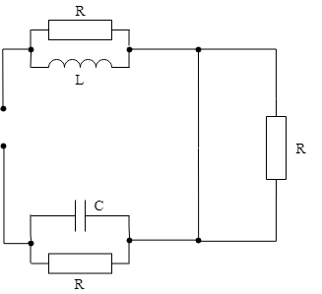



Отриманий вираз прирівнюємо до нуля  та підставляємо відомі значення. Маємо

, 

Отримуємо характеристичне рівняння:



Визначаємо корені характеристичного рівняння *р*1 та *р*2:. Отже, має місце аперіодичний перехідний процес.

6. Запишемо повні рішення для шуканих величини як суму усталеної і вільної складових (таблиця 2.1)

 

7. Розрахуємо постійні інтегрування…, …. Для їх розрахунку, потрібно підставити знайдені початкові умови в вирази для шуканої величини і її похідної при  (таблиця 2.2).

7.1 Визначимо постійні інтегрування для струму :



Значення початкових умов  вибираємо із п. 3, похідну  із п. 3 а; усталену складову  із п. 4, корені характеристичного рівняння із п. 5.

Після підстановки отримаємо



Постійні інтегрування для інших струмів та напруг знаходимо аналогічно:



8. Підсумовуючи розраховані усталену і вільну складову, запишемо рішення для шуканих величин:

 

**1.б Побудова графіка перехідного струму та напруги на котушці індуктивності**

Обчислимо проміжок часу, необхідний для графіку та крок, необхідний для отримання 20 значень: 

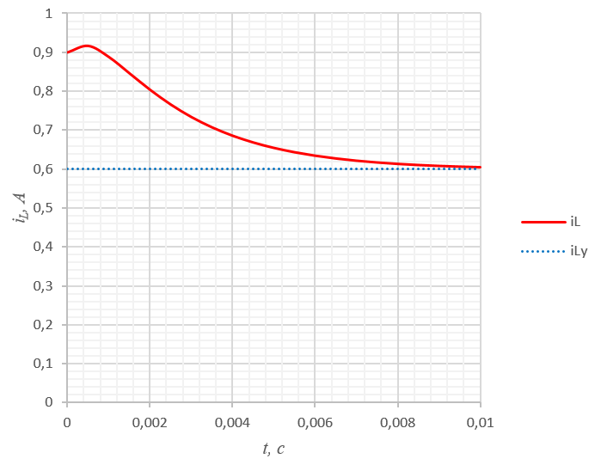**Графік току на котушці ():**

|  |  |
| --- | --- |
| t | iL |
| 0 | 0,9 |
| 0,0005 | 0,9168 |
| 0,001 | 0,8885 |
| 0,0015 | 0,8466 |
| 0,002 | 0,8044 |
| 0,0025 | 0,7666 |
| 0,003 | 0,7345 |
| 0,0035 | 0,7081 |
| 0,004 | 0,6866 |
| 0,0045 | 0,6692 |
| 0,005 | 0,6553 |
| 0,0055 | 0,6442 |
| 0,006 | 0,6352 |
| 0,0065 | 0,6281 |
| 0,007 | 0,6224 |
| 0,0075 | 0,6179 |
| 0,008 | 0,6143 |
| 0,0085 | 0,6114 |
| 0,009 | 0,6091 |
| 0,0095 | 0,6073 |
| 0,01 | 0,6058 |

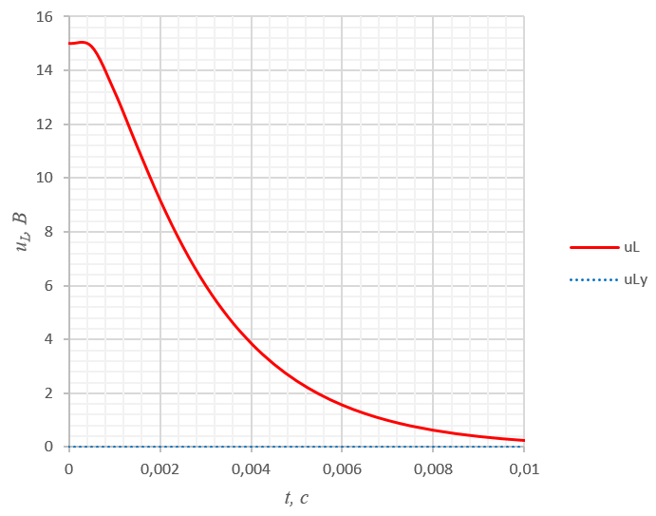**Графік напруги на котушці ():**

|  |  |
| --- | --- |
| t | uL |
| 0 | 15 |
| 0,0005 | 14,884 |
| 0,001 | 13,22 |
| 0,0015 | 11,168 |
| 0,002 | 9,1965 |
| 0,0025 | 7,4694 |
| 0,003 | 6,0203 |
| 0,0035 | 4,8314 |
| 0,004 | 3,8677 |
| 0,0045 | 3,0919 |
| 0,005 | 2,4696 |
| 0,0055 | 1,9717 |
| 0,006 | 1,5737 |
| 0,0065 | 1,2559 |
| 0,007 | 1,0021 |
| 0,0075 | 0,7996 |
| 0,008 | 0,638 |
| 0,0085 | 0,5091 |
| 0,009 | 0,4062 |
| 0,0095 | 0,3241 |
| 0,01 | 0,2586 |